الجمهورية الجزائرية الديمقراطية الشعبية
وزارة التربية الوطنية
مديرية التربية لولاية - الوادي - متوسطة: مصباحي مصطفى
اليوم :04 /12/2024 المستوى: الرابعة متوسط المدة : 1.5 ساعة
الاختبار الأول في مادة : العلوم الفيزيائية و التكنولوجيا
الــجــــزء الأول (12ن): :
التمرين الأول (06ن):
نلمس بقضيب ايبونيت مشحون قضيب نحاسي AB موضوع
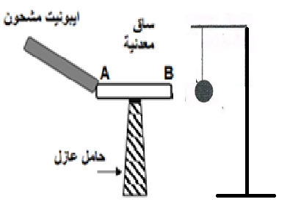
وثيقة 1
فوق حامل عازل طرفه الآخر قريب من كرية نواس خفيفة
و مغلفة بالالمنيوم غيــر مشحونة ( وثيقة 1 ) .
- صف ما يحدث للكرية مع التفسير .
- سم نوعي التكهرب الحادث للكرية .
- نعيد التجربة باستبدال القضيب النحاسي بآخر زجاجي .
- ماذا يحدث للكرية ؟ علل .
التمرين الثاني (06ن):
قمنا بمعاينة توتر كهربائي لعنصرين كهربائيين منوب و بطارية ،
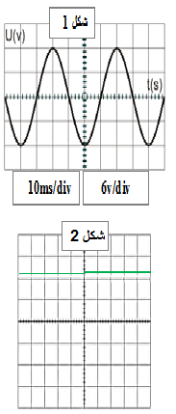
وثيقة 2
فظهر على شاشة جهاز راسم الاهتزاز المهبــطي منحنيين بيانيين
كــــما هــــو مبــين في الشكلين 1و2 ( وثيقة 2 ) .
- ما نوع التوتر الكهربائي لكلا العنصرين ؟
- بين الشكل الموافق لكل نوع مع التعليل .
- أوجد التوتر الأعظمي للمنوب. و استنتج توتره الفعال .
- أوجد الدور لهذا التوتر واستنتج تواتره .

أقلب الورقة الصفحة 1/2 بالتوفيق و النجاح
الـــجــــزء الثــاني (08ن):
الوضعية الإدماجية (08ن):
في إحدى الغرف من المنزل العائلي تعرض أحمد لصعقة كهربائية أثناء تغييره المصباح ولمعالجة هذا المشكل أحضر المخطط الكهربائي للغرفة كما هو موضح في ( الوثيقة 3 ) .
- بالاعتماد على مكتسباتك و الوثيقة اجب عن عما يلي :
1 - حدد سبب الصعقة الكهربائية التي تعرض لها أحمد ؟
2 - اقترح حلا مناسبا لتجنب الصعقة الكهربائية .
3 - اعد رسم مخطط الكهربائي و عليه التعديلات و الإضافات المناسبة لحماية المستخدم و الأجهزة من خطر التيار الكهربائي .
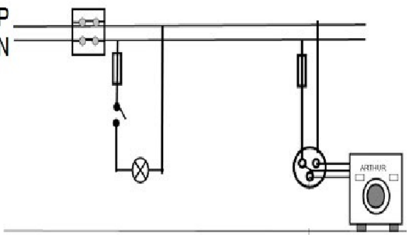
الوثيقة 3

انتهى الصفحة 2/2 بالتوفيق و النجاح

